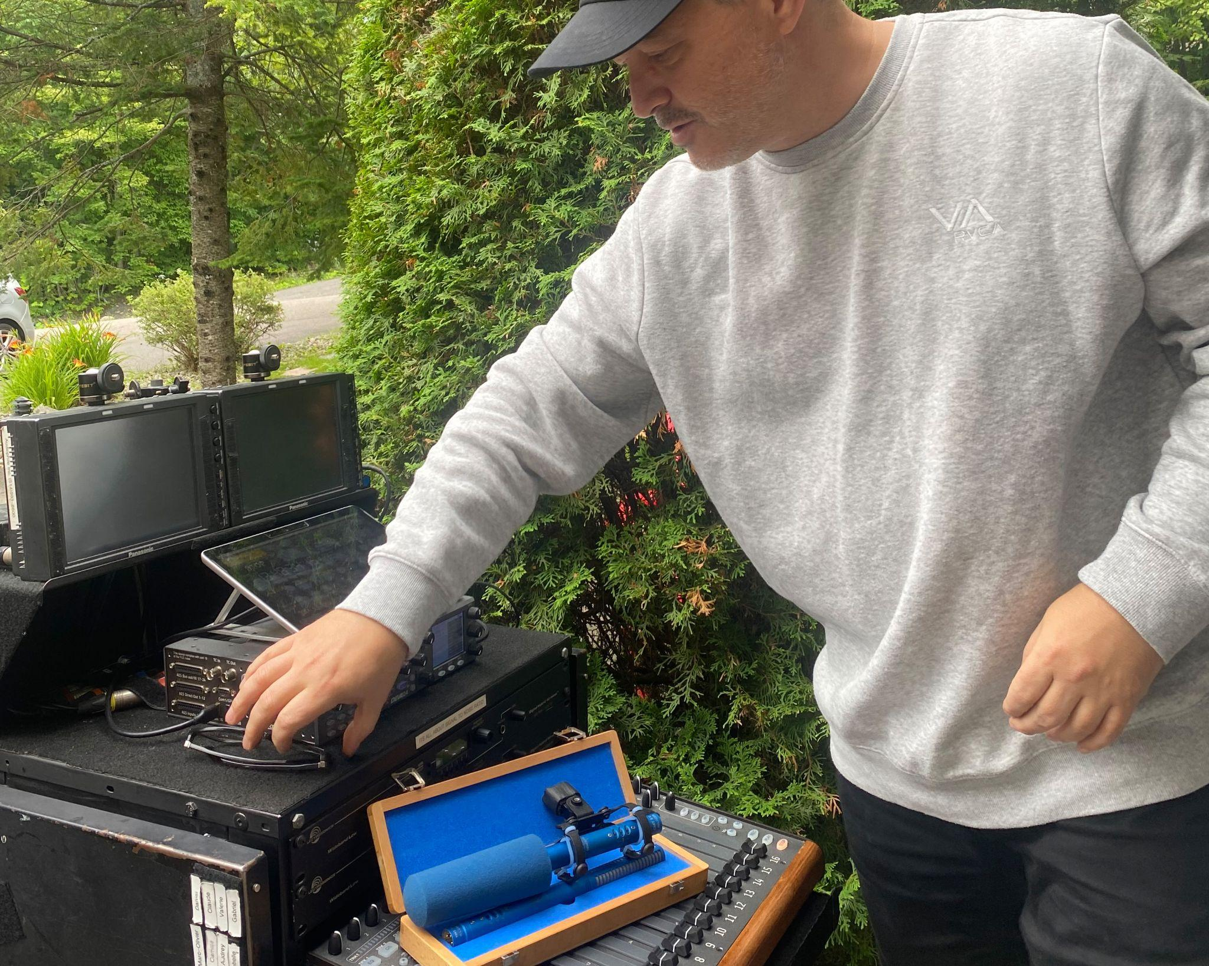
Dramatik und Action bei der Krankenhausserie „STAT“
Philippe Mercier (CAS) über Adrenalin, Routine und die CMIT-Mikrofone
hinter den Kulissen eines kanadischen Serienhits

MONTREAL, Kanada, 21. Oktober 2026 – Der mit einem Gemini Award ausgezeichnete Filmtonmeister (Production Sound Mixer) Philippe Mercier gehört seit mehr als zwei Jahrzehnten zu den gefragtesten Spezialisten für Produktionssound in Montréal. Neben seiner Arbeit an internationalen Produktionen wie X-Men: Apocalypse, Future Man und Pet Sematary: Bloodlines ist Mercier vor allem für seine Arbeit an einer Reihe frankokanadischer Dramaserien wie Trauma, Lac-Noir und STAT bekannt. Als Veteran dieser schnell getakteten lokalen Produktionen steht und fällt sein Ruf mit seiner Fähigkeit, unter Druck hohe Qualität zu liefern. Dies ist ihm im Lauf seiner Karriere mit großem Erfolg gelungen. Einen zentralen Baustein seiner effizienten Arbeit und hochwertigen Aufnahmen bilden seine SCHOEPS Mikrofone.
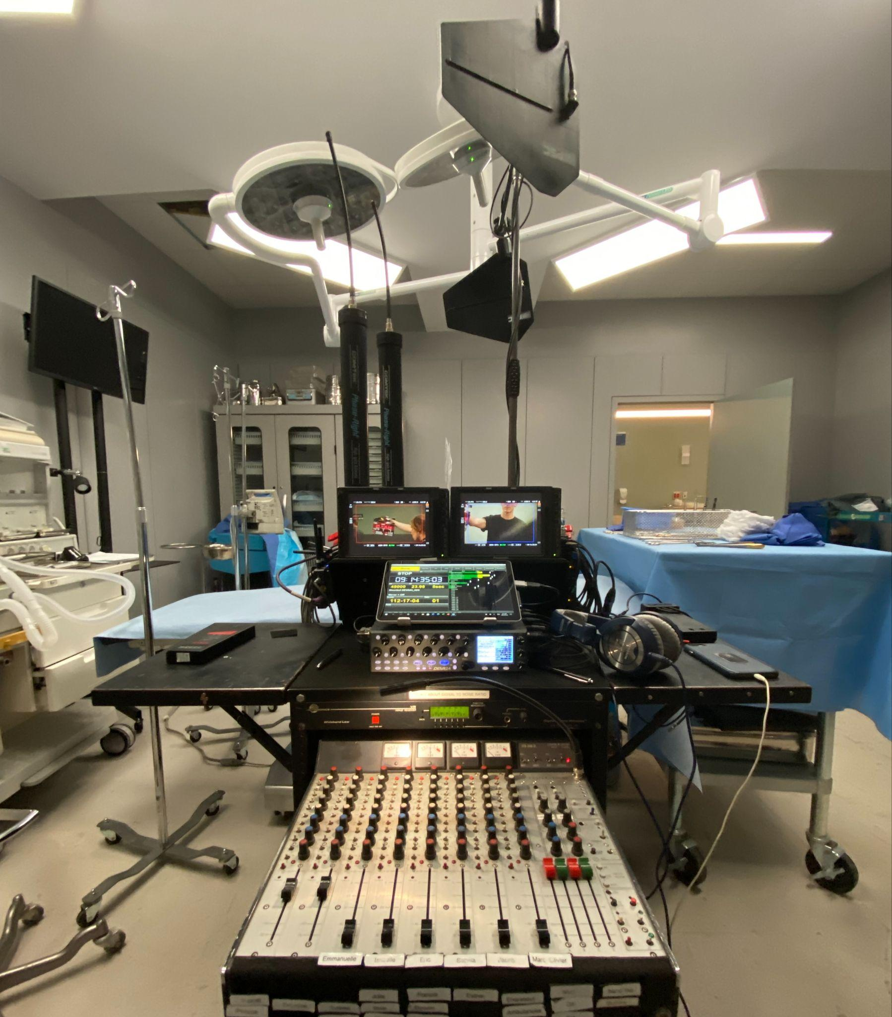
Kein Spielraum für Fehler
Durch seine Erfahrung mit Action- und Dramaserien hat Mercier eine sehr fokussierte und taktische Arbeitsweise entwickelt. Sein Ziel: hochwertige Ergebnisse aus möglichst wenigen Takes. „Diese lokalen Produktionen laufen unglaublich schnell, oft mit bis zu 17 Drehbuchseiten pro Tag und mit sehr wenigen Takes, um Zeitplan und Budget einzuhalten“, erklärt er. „Deshalb ist es enorm wichtig, dass ich umfassend vorbereitet bin und den Dialog in einem Take perfekt aufnehme. Oft gibt es keine Möglichkeit für einen weiteren Take, und für Nachsynchronisation (ADR) ist kaum Budget vorgesehen.“
„Wir sind sozusagen die Navy SEALs des Tons“, schmunzelt er. „Arbeiten unter Spannung und Gefahr, weil es keinen Spielraum für Fehler gibt. Aber wenn man sich den Ruf erarbeitet hat, der richtige Mann für den Job zu sein, ist der Einfluss auf die Produktion und die Stimmung im Team enorm.“
Mercier hat sein Aufnahme-Setup sorgfältig zu einem perfekt zugeschnittenen Werkzeugkasten zusammengestellt, der die Klangqualität und Flexibilität liefert, die er braucht. Jede Komponente muss den täglichen Strapazen einer Produktion standhalten und unter allen Bedingungen hochwertige Ergebnisse erzielen. „In diesen Produktionen bekommt man nicht die Zeit und den Vorlauf, um erst einmal ‚in den Flow‘ zu kommen“, sagt er. „Deshalb schätze ich bei einem Mikrofon vor allem die Richtwirkung und die Qualität der Aufnahme. Ich wähle die Mikrofone danach aus, ob sie aus jeder Entfernung gut klingen, denn den Abstand kann ich mir oft nicht aussuchen.“
„SCHOEPS Mikrofone sind seit jeher ein fester Teil meines Setups, und die CMIT-Serie ist so ziemlich die vollständigste Lösung, die man für meine Art von Arbeit im Produktionssound finden kann.“
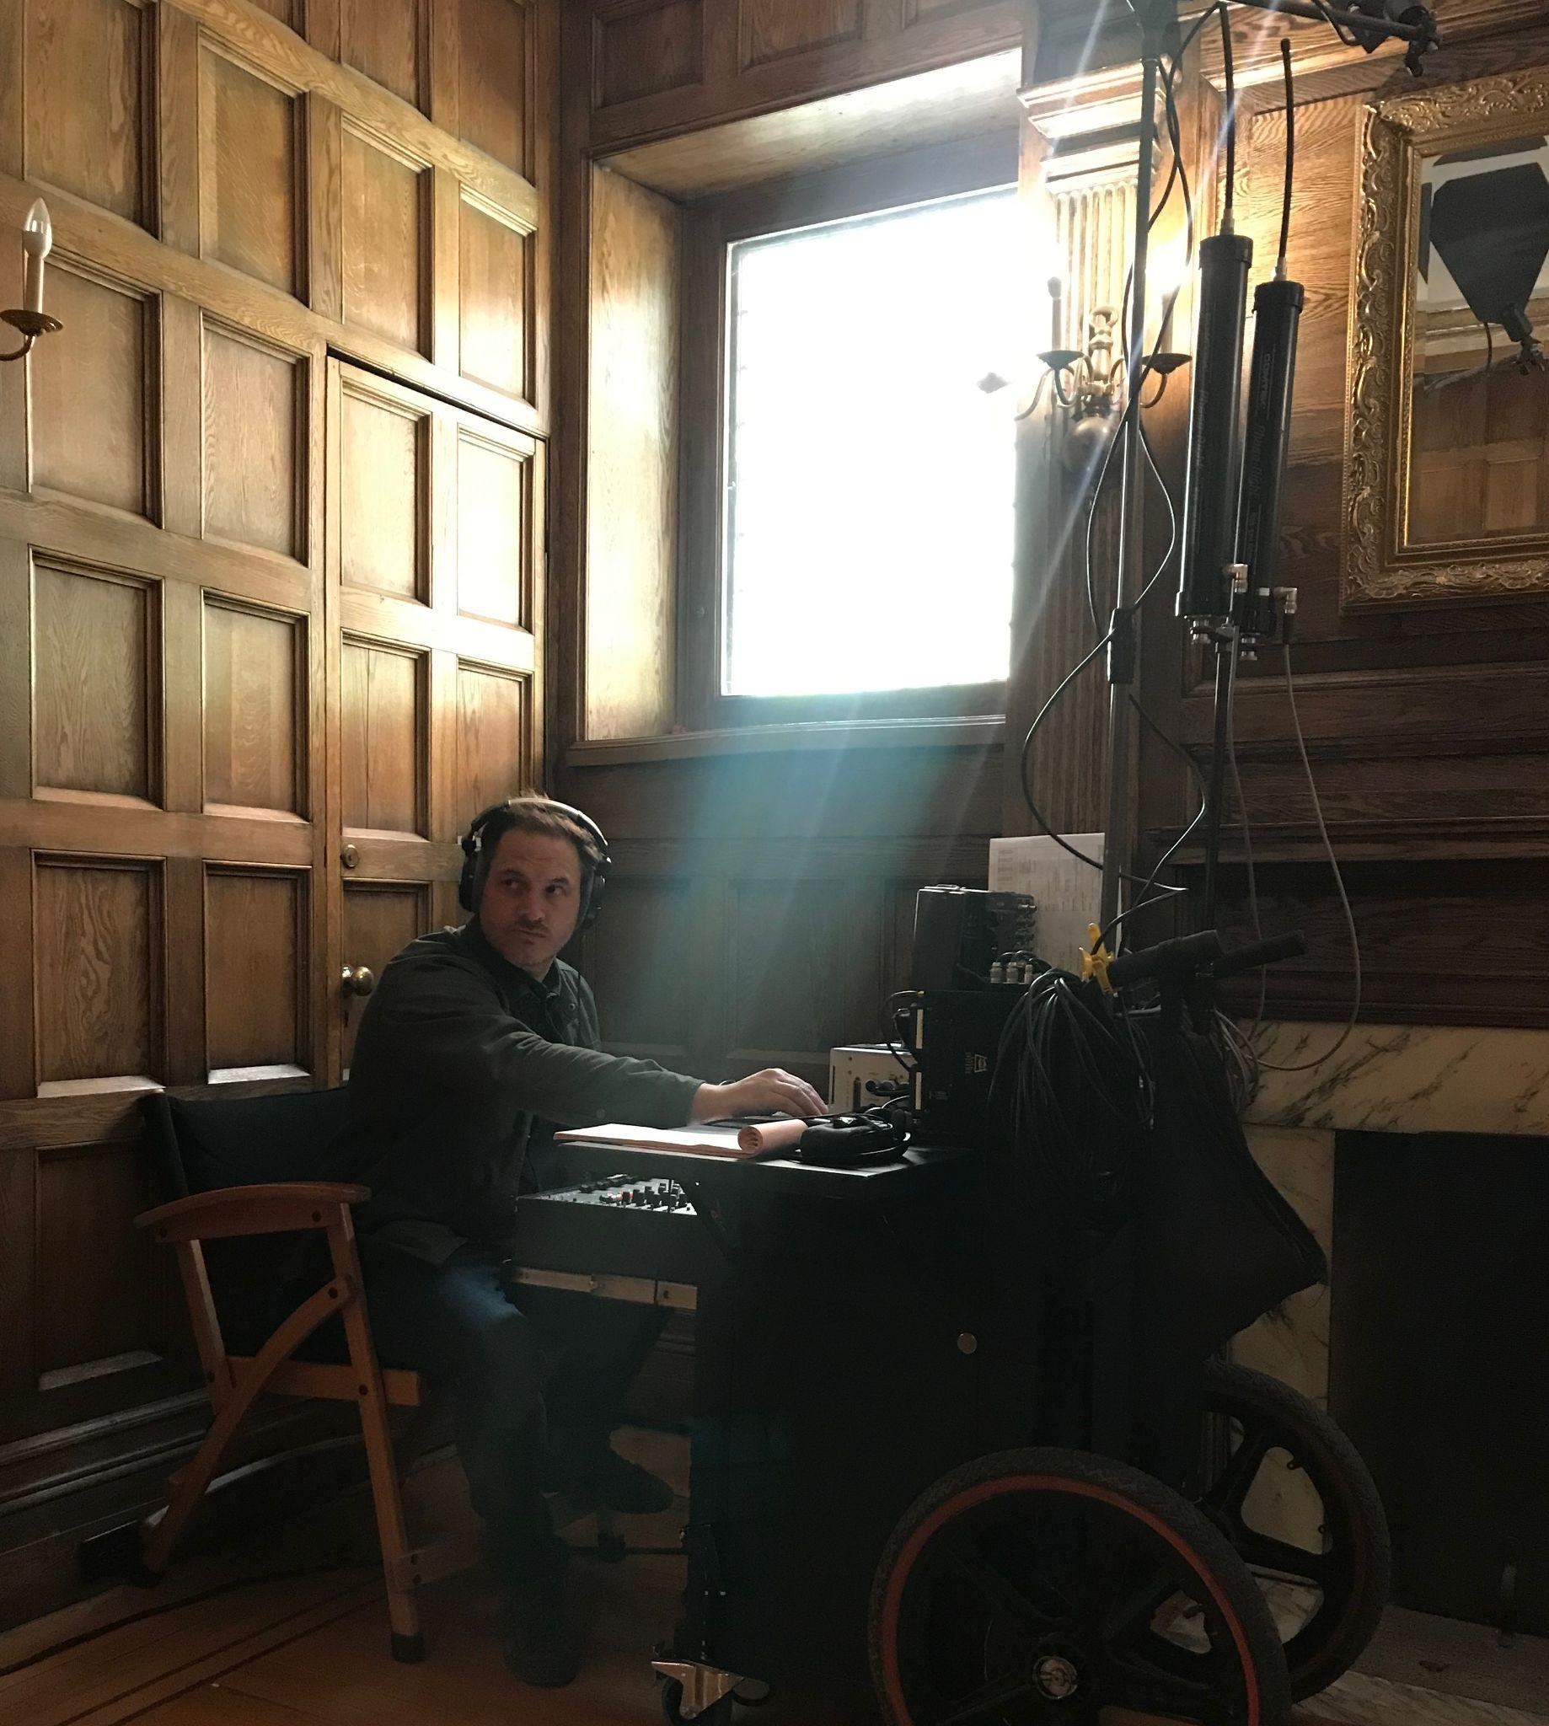
Studiosound, auch aus der Distanz
Für Aufnahmen in Innenräumen und im Studio setzt Mercier drei Richtrohrmikrofone CMIT 5 und ein digitales SuperCMIT ein. Da viele Szenen von STAT in engen Räumen gedreht werden oder er mitlaufend arbeiten muss, sorgt die Richtwirkung der CMIT-Mikrofone dafür, dass der Dialog der Schauspielerinnen und Schauspieler präzise und in hoher Qualität aufgezeichnet wird. „Die CMIT-Serie bietet genau die Mischung, die ich brauche, und hat bei diesen Drehs einen großen Unterschied gemacht“, sagt er. „Man bekommt diesen klassischen Studiosound, den sich die Produktionsfirmen wünschen, muss dafür aber nicht direkt vor den Mitwirkenden stehen. Man kann aus der Distanz aufnehmen, ohne etwas von dieser Fülle und Textur zu verlieren, und hat den Dialog der Schauspielerinnen und Schauspieler ohne großen Aufwand sicher im Kasten.“
„Dafür ist es ein großartiges Werkzeug. Und wenn wir doch ADR machen, wollen sich die Kollegen aus der Postproduktion die Mikrofone immer ausleihen, um die gleiche Qualität wie bei den Originalton-Dialogen zu treffen. Das zeigt, wie gut die Mikrofone ihre Aufgabe erfüllen.“
Auch Robustheit und Flexibilität spielen für Mercier eine große Rolle – Anforderungen, denen SCHOEPS seit jeher verlässlich nachgekommen ist. „Die Mikrofone sind nicht empfindlich und überstehen Stöße, raue Behandlung und hohe Luftfeuchtigkeit sehr gut, was bei diesen Drehs immer wichtiger wird“, erklärt er. „Viele kennen SCHOEPS wohl vor allem durch den Ruf im Klassikbereich, aber man merkt, dass SCHOEPS die Filmton-Community genauso am Herzen liegt. Die Produkte sind sehr intelligent konstruiert, und SCHOEPS ist immer offen dafür, etwas anzupassen, wenn man es wirklich braucht. SCHOEPS ist zum Beispiel einer der wenigen Hersteller, mit denen ich je gearbeitet habe, der bereit und in der Lage war, für eine Greenscreen-Produktion CMITs in Sonderfarbe zu liefern.“
„Solche kleinen Dinge geben einem das Gefühl, unterstützt zu werden, und können einen großen Unterschied machen, für welche Produktionen man angefragt wird und welche Produzenten und Regisseure einen wieder buchen.“
Seine Verbindung zu den Kolleginnen und Kollegen am Set ist für Mercier der wahre Mehrwert, den er einbringt. Exzellenten Ton aufzunehmen sei selbstverständlich, sagt er. Seine eigentliche Währung sei die Sicherheit und das Vertrauen, dass ein Take alles enthält, was gebraucht wird. „Ein großer Teil dieses Jobs, über den zu wenig gesprochen wird, besteht darin, die Stimmung im Team, bei den Schauspielerinnen und Schauspielern sowie in der Produktion zu verstehen, und wie dann die eigene Rolle dazu beitragen kann, dass alles rund läuft und sich alle wohl und sicher fühlen“, sagt er. „Am Set gibt es viel Energie und Enthusiasmus, was in persönliche Konflikte umschlagen oder Probleme verursachen kann. Meine Aufgabe ist es, zu verstehen, wie ich zur bestmöglichen Atmosphäre beitragen kann, und im entscheidenden Moment auf höchstem Niveau zu performen.“
„Wenn man das ‚Rauschen‘ all dessen in Grenzen hält, kann man Balance herstellen und dafür sorgen, dass alle performen und alles reibungslos läuft“, schließt er. „Für mich beginnt das mit hochwertiger Ausrüstung, der ich vertraue, und mit einem Werkzeugkasten, der es mir erlaubt, alles umzusetzen, was ein Regisseur verlangt, noch bevor er es braucht.“
„Ich arbeite seit mehr als fünfzehn Jahren mit SCHOEPS, und für meine Anforderungen gibt es nichts Besseres.“
Weitere Informationen zu Philippe Mercier und eine vollständige Liste seiner Produktionen finden Sie hier.

Philippe Mercier (CAS) Captures Explosive Drama and Fast-Paced Action for Québécois Medical Series STAT
Montreal Sound Mixer on the Adrenaline, Expertise, and SCHOEPS CMIT Microphones Behind Top Canadian Medical Drama

MONTREAL, CA, October 21, 2026 -- Gemini Award-winning production sound mixer Philippe Mercier (CAS) has spent more than two decades as one of Montreal’s most in-demand production audio specialists. In addition to his work on international productions such as X-Men: Apocalypse, Future Man, and Pet Sematary: Bloodlines, Mercier is perhaps best known for his run of high-impact French-Canadian dramas such as Trauma, Lac-Noir, and STAT. A veteran of these fast-paced local productions, Mercier knows his reputation is built on his ability to deliver under pressure, something he has repeatedly accomplished with great success over his career. Key to his efficient workflow and high-quality sound capture is his collection of SCHOEPS CMIT 5 and SuperCMIT microphones.

No room for error
Mercier’s experience on action and drama sets has given him a very focused and tactical approach to his work, aimed at delivering top-quality results in as few takes as possible. “These local productions work incredibly fast – often up to 17 pages a day – with very few takes to stay on schedule and on budget,” he explains. “Given that, it’s incredibly important that I be totally prepared to capture dialogue perfectly in one take because often there’s no way of going back for another and minimal budgeting for ADR.”

“It’s like the Navy SEALs of sound,” he chuckles. “There’s excitement and danger because there’s no room for error, but when you’ve built a reputation as the right man for the job, the impact that you can have on the production and the vibe of the crew is immense.”

Mercier has carefully curated a specialist set of recording tools that delivers the sound quality and flexibility that he needs. Each selection has to stand up to the day-to-day rigors of production while delivering high quality no matter the conditions. “The reality is that in these productions you don’t get the time and grace period to get ‘in the zone’ like you might want to,” he states. “Strength and quality of pickup are therefore most prized in a microphone and I choose my favorites based on their ability to sound good from any distance as I often don’t get a choice of what that distance is.”

“SCHOEPS microphones have been a major part of my life forever, and the CMIT series is about as complete a solution as you can find for the kind of production sound work that I do.”

A complete collection with a classic sound
Mercier uses a trio of CMIT 5 shotgun microphones and a SuperCMIT digital shotgun microphone for his interior and stage sound capture. As many of the scenes in STAT require him to squeeze into tight areas or operate ‘on the run’, the superior pickup ability of the CMIT microphones ensures that the actors’ dialogue is captured accurately and at the highest possible quality. “The CMIT series has that perfect mix of what I need and it’s made a big difference on these shoots,” he says. “You have this classic studio sound quality which is very much desired by the productions, but you don’t have to be right on top of people to get it. You can capture from a distance without losing any of that richness or texture and protect the actors’ dialogue without a fuss.”

“It’s a great tool for that – and if we do get ADR, the post-production guys always want to borrow them to match the quality of the dialogue, which is a testament to how well they do the job.”

Durability and flexibility also play a major role for Mercier, an area where SCHOEPS has always had him covered. “The microphones aren’t fragile and survive bumps, bruises, and humidity very well – something that is increasingly important on these shoots,” he explains. “Although I think many people know SCHOEPS from their orchestral reputation, you can tell they care very much about serving the production sound community with their products.”

The products are designed very intelligently, and the SCHOEPS guys are always willing to tweak something for you if you really need it. For example, they are one of the only manufacturers I’ve ever worked with who were willing and able to provide custom-color CMITs for a green-screen effects show.Those small details really make you feel supported and can make a huge difference in what productions you get called for and which producers and directors ask you back.”

Mercier prides himself on his onset demeanor and the comfortable, confident vibe that he brings to a production team. Capturing excellent audio is a given, he says, but providing that safety and confidence that a take has everything it needs is his real currency. “A big part of this job that not enough people talk about is understanding the vibe of the crew, the actors, the mood of the production and how your role in it can help ensure that it flows properly and everyone feels comfortable and confident,” he says. “There’s a lot of energy and enthusiasm on the set that can turn into personality conflicts or cause challenges. My role is to understand how I can contribute to the best possible atmosphere and perform when the time comes at the highest level.”

“If you can keep the ‘noise’ of all that to a certain limit, you can control the balance and keep everyone and everything running smoothly,” he concludes. “For me, that starts with choosing high-quality gear that I trust and creating a set of tools that permit me to do whatever a director asks before they need it.”

“I’ve been using SCHOEPS for more than fifteen years and they are as good as it gets for my needs.”

For more information about Philippe Mercier and a full list of production credits, please click here.

SCHOEPS Microphones
Founded in 1948, SCHOEPS Microphones are pioneers in the world of pro-audio with a reputation as one of the world’s finest manufacturers of microphones. The family-owned business, based in Durlach, Karlsruhe, Germany, designs and manufactures all of its products in-house with a team of 50 employees. The company is driven by a passion for innovation, technical excellence, and strong relationships with the creative and technical professionals who have made SCHOEPS a part of their daily workflows.

For more information about SCHOEPS Microphones, please visit: https://schoeps.de/en/

